

МИНИСТЕРСТВО НАУКИ И ВЫСШЕГО ОБРАЗОВАНИЯ

РОССИЙСКОЙ ФЕДЕРАЦИИ

**ФЕДЕРАЛЬНОЕ ГОСУДАРСТВЕННОЕ БЮДЖЕТНОЕ ОБРАЗОВАТЕЛЬНОЕ УЧРЕЖДЕНИЕ ВЫСШЕГО ОБРАЗОВАНИЯ**

**«ДОНСКОЙ ГОСУДАРСТВЕННЫЙ ТЕХНИЧЕСКИЙ УНИВЕРСИТЕТ» (ДГТУ)**

Факультет Информатика и вычислительная техника

(наименование факультета)

Кафедра Кибербезопасность информационных систем

(наименование кафедры)

**Лабораторная работа №** 6

на тему «Стегокомплексы, допускающие использование аудио контейнеров, на примере программы Invisible Secrets-4»

Выполнил обучающийся гр. ВКБ53

Донеров Юрий Андреевич

Проверил:

доцент каф. «КБИС» Сафариан

Ольга Александровна

Ростов-на-Дону

2024

**Цель работы:** Изучение современных программных средств стеганографии на примере пакета Invisible Secrets-4.

**Ход работы:**

Главного меню программы Invisible Secrets -4:

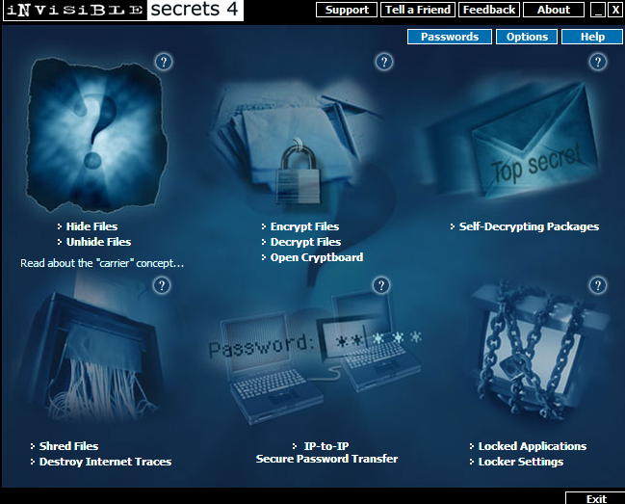

Программа Invisible Secrets-4 состоит из шести функциональных модулей. Рассмотрим каждый из них отдельно.

**Стеганография**

Выбор файла, который необходимо встроить или зашифровать, и задание соответствующих параметров: 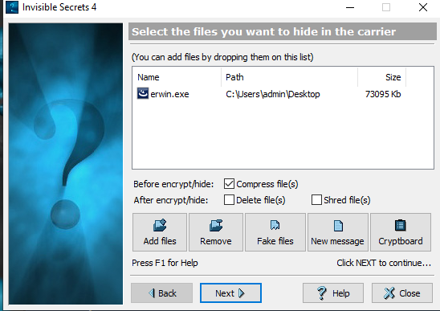

Выбор файла для извлечения из файла-контейнера или расшифрования:

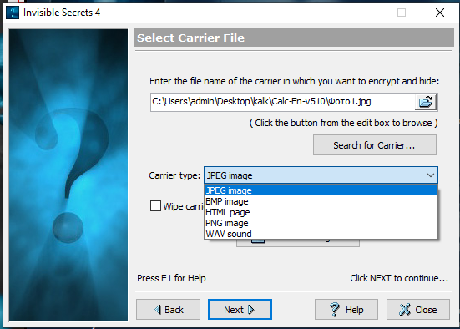

Настройки шифрования:

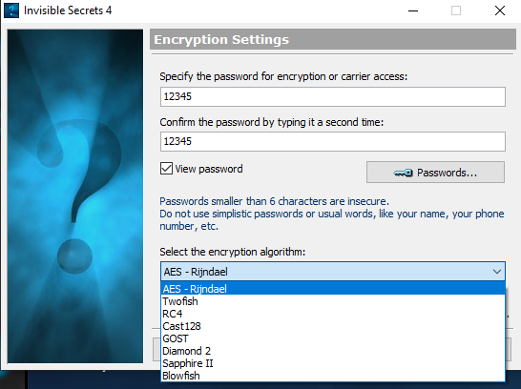

Создание контейнера:

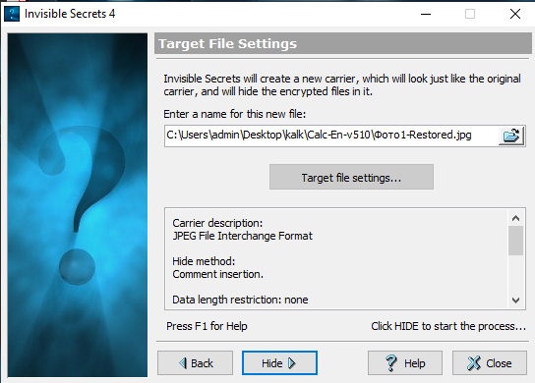

Извлечение файла из контейнера:  
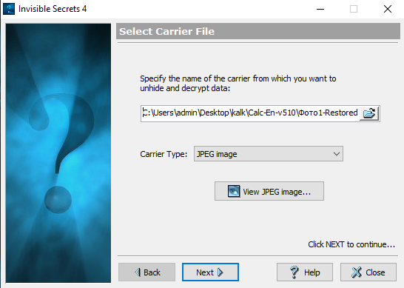

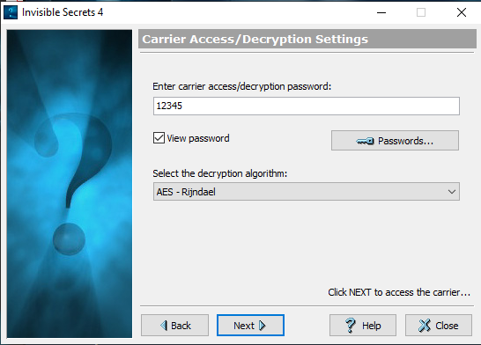

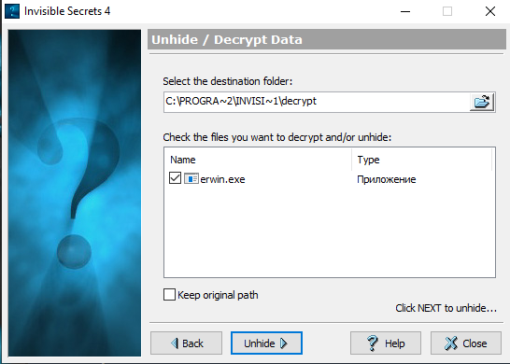

**Шифрование**

Панель шифрования файлов:

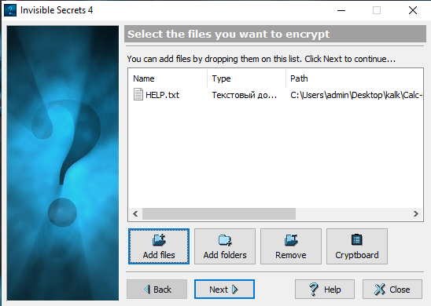

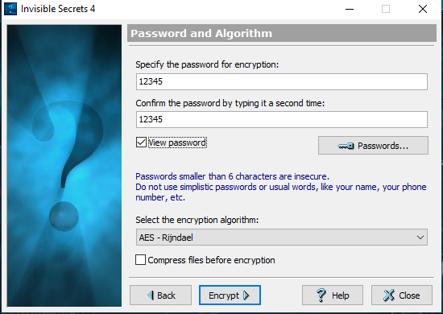

Зашифрованный файл:



Расшифровка:  
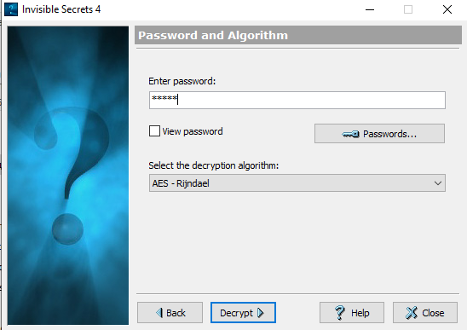

**Шифрование почтовых сообщений**

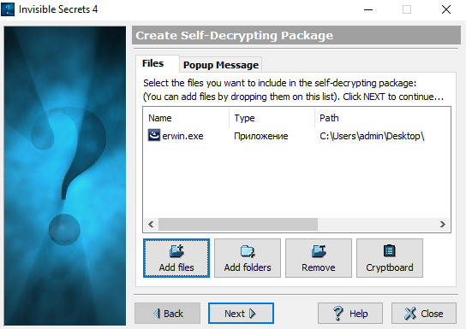

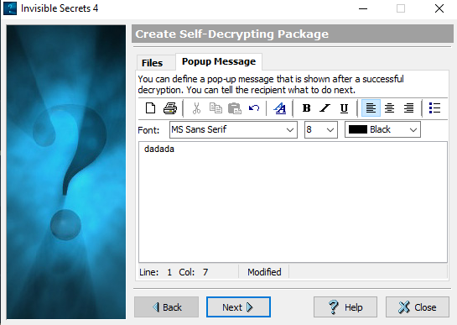

**Уничтожение папок, файлов и ссылок**

Выбор папки или файла, которые необходимо уничтожить:

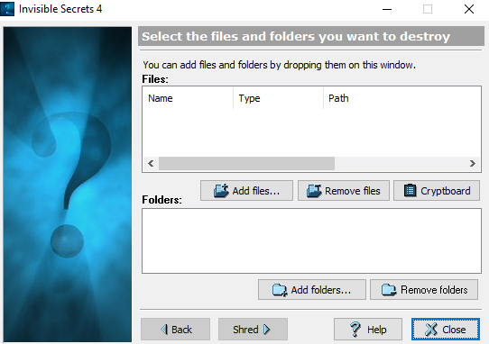

Уничтожение ссылок:

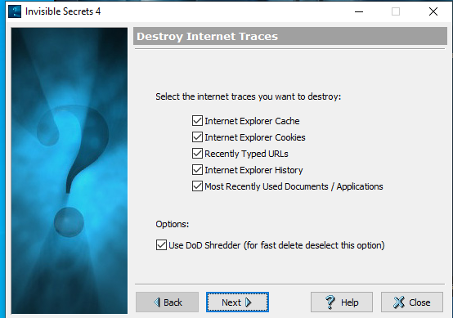

**Безопасная передача паролей:**

Безопасная передача пароля:

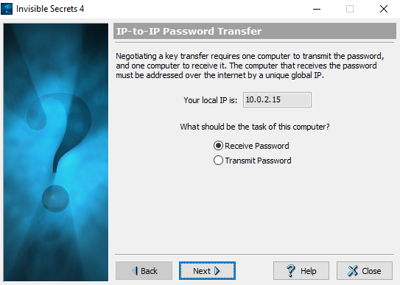

**Блокировка приложений:**

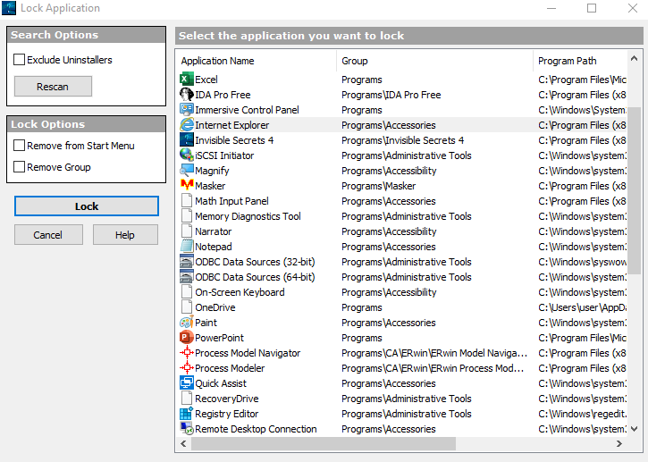

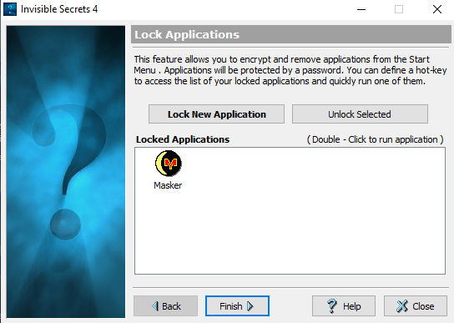

**Вывод:** Изучил современное программное средство стеганографии на примере пакета Invisible Secrets-4. Изучить работу программы Invisible Secrets во всех шести возможных режимах: стеганография; шифрование; шифрование почтовых сообщений; уничтожение файлов; передача паролей; ограничение доступа к приложениям

**Контрольные вопросы**

1. Сформулируйте основные отличия стеганографических и криптографических методов защиты информационных ресурсов. В чем достоинства и недостатки каждого из методов?
2. Перечислите шесть основных режимов работы программы Invisible Secrets-4. В каких случаях вы можете порекомендовать использование каждого из режимов?
3. Оцените эффективность работы программы Invisible Secrets-4 с графическими и аудио файлами различных типов. Для этого в режиме “стеганография” встройте данные в контейнеры различных форматов, сравните пустые и заполненные контейнеры, сделайте выводы.
4. При встраивании данных в режиме “стеганография” используйте различные алгоритмы для шифрования встраиваемых данных. Сравните пустые и заполненные контейнеры, как изменяется размер заполненных контейнеров в зависимости от метода шифрования? Почему вы получили такие результаты, обоснуйте